- teren pod dzierżawę food truck lub maszynę vendingową
MOP Budzisko Wschód
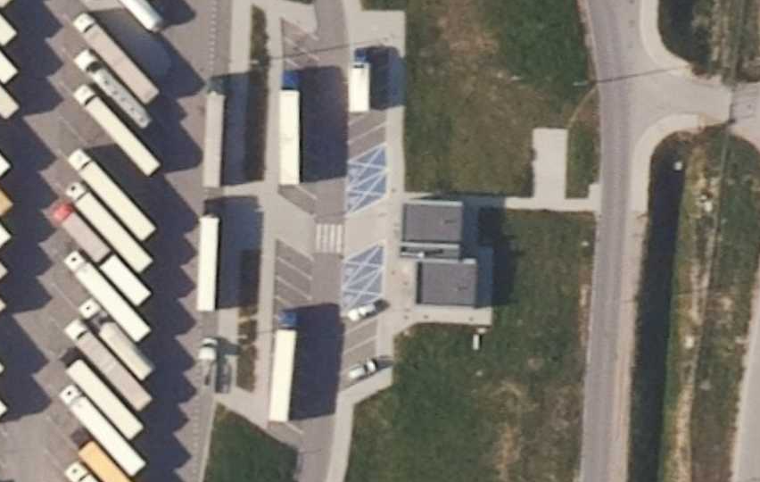
MOP Budzisko Zachód

